Modelo de resumo de IC Ensino Médio SEMAP

Autor Um Azevedo
Instituição
autorum@email.br
Autor Dois Santos
Instituição
autordois@email.br

Autor Três da Silva
Instituição
autortres@email.br

Introdução

Nesta XVII edição do evento, será incorporada uma seção especial dedicada exclusivamente à apresentação de trabalhos de Iniciação Científica desenvolvidos por estudantes do Ensino Médio. Este template apresenta o formato a ser utilizado para os Resumos referentes a trabalhos oriundos de projetos de iniciação científica que envolvam alunos do Ensino médio.
Os trabalhos submetidos serão apreciados pela Comissão Científica da Semana de Matemática do Pontal. O autor responsável por submeter o trabalho deve estar inscrito na Semana de Matemática do Pontal. Os trabalhos submetidos nessa modalidade deverão conter no mínimo 02 e no máximo 04 páginas, incluindo-se as referências. As páginas NÃO devem estar numeradas.
Os resumos aprovados deverão ser apresentados na forma de Posteres durante o evento. A publicação dos trabalhos, na seção de posteres dos anais do evento, estará condicionada à aprovação pelo Comitê Científico da SEMAP e à apresentação dos mesmos. Trabalhos aceitos, mas não apresentados, não serão publicados.
Esta seção do evento será um espaço para o diálogo entre jovens pesquisadores, professores e representantes de instituições de ensino médio, técnico ou superior, promovendo a troca de experiências e fortalecendo a interdisciplinaridade. Pretende-se evidenciar, de maneira prática, como a Matemática se conecta a diferentes campos do conhecimento e contribui para compreender e solucionar problemas reais. Busca-se ainda, despertar o interesse dos alunos pela pesquisa científica desde sua formação básica, estimulando o pensamento crítico e criativo e valorizando o protagonismo estudantil
O corpo do Resumo deve conter no máximo quatro seções (exemplo: Introdução (obrigatório), Desenvolvimento (pode ter qualquer título e ser dividido em subseções), Análise/Conclusão e Referências. As configurações básicas para a confecção do trabalho são: papel tamanho A4; fonte Times New Roman, Tamanho 12; espaçamento entre linhas de 1,5 cm (exceto nas citações com mais de 4 linhas); espaçamento (antes e depois) de 0 ponto; margens: superior e inferior 3,0 cm; esquerda e direita 2,5 cm; alinhamento justificado à direita e à esquerda; títulos principais e secundários separados do texto por uma linha em branco (um espaço 1,5); páginas NÃO numeradas.
- A seção Introdução é obrigatória e deve conter o tema, os objetivos e a metodologia. Nesta seção deve haver um parágrafo explicando quais são os procedimentos matemáticos que permeiam o trabalho.
- Desenvolvimento: pode ter qualquer título e ser dividido em subseções. Pode conter o referencial bibliográfico, a descrição e explicação.
- Análise/Conclusão: pode conter a discussão e reflexão.
- Referências (obrigatória): deve conter todos os autores citados no texto, segundo as normas da ABNT, e somente os títulos citados no trabalho devem compor as referências. As citações devem ser na forma (Autor, ano) ou no sistema numérico ([nº]) e devem estar em ordem alfabética pelo sobrenome do primeiro autor. Textos digitados em linguagem LaTex devem utilizar o comando \cite para que as citações de referências apareçam na forma [nº]. Veja o exemplo [1].
- Os títulos das seções, com exceção dos títulos das seções obrigatórias, ficam a critério do autor.

1 Desenvolvimento (o título pode ser alterado)

Nesta seção vamos abordar alguns exemplos de como inserir citações, definições, teoremas, corolários, demostrações, exemplos, figuras, tabelas, etc.

1.1 Citação direta
A citação direta deve ser utilizada para transcrever, de forma literal, a opinião do autor. Nesse caso deve-se citar o sobrenome do autor, data de publicação e a página. Caso a citação tenha 3 ou menos linhas, a citação deve vir entre aspas. Veja os exemplos a seguir:
- Citação nome/ano - De acordo com Assad (2005, p. 1) "A definição de saúde formulada pela Organização Mundial de Saúde é uma proposta que não é a da psicanálise. Procura, então, marcar a diferença entre a medicina - incluída a chamada psiquiatria biológica - e a psicanálise."
- Citação numérica - De acordo com [1] "A definição de saúde formulada pela Organização Mundial de Saúde é uma proposta que não é a da psicanálise. Procura, então, marcar a diferença entre a medicina - incluída a chamada psiquiatria biológica - e a psicanálise."
A mesma citação poderia ser apresentada na forma:
- Citação nome/ano - "A definição de saúde formulada pela Organização Mundial de Saúde é uma proposta que não é a da psicanálise. Procura, então, marcar a diferença entre a medicina - incluída a chamada psiquiatria biológica - e a psicanálise." (ASSAD, 2005, p. 1).
- Citação numérica - "A definição de saúde formulada pela Organização Mundial de Saúde é uma proposta que não é a da psicanálise. Procura, então, marcar a diferença entre a medicina - incluída a chamada psiquiatria biológica - e a psicanálise." [1].
Porém, quando a citação direta tem 4 ou mais linhas (citação direta longa), deve-se utilizar um recuo de 4 cm à esquerda, fonte tamanho 11 e espaçamento simples, sem aspas, como no exemplo a seguir:
A definição de saúde formulada pela Organização Mundial de Saúde é uma proposta que não é a da psicanálise. Procura, então, marcar a diferença entre a medicina - incluída a chamada psiquiatria biológica - e a psicanálise." (ASSAD, 2005, p. 1).
A mesma citação pode ser feita usando a forma numérica substituindo (ASSAD, 2005, p. 1) por [1].
1.2 Citação indireta
A citação indireta é utilizada para exprimir, com as próprias, uma ideia de um autor. Veja o exemplo a seguir:
Segundo Assad (2005) a definição de saúde formulada pela Organização Mundial de Saúde não é a proposta da psicanálise.
Ou também:
A definição de saúde formulada pela Organização Mundial de Saúde não é a proposta da psicanálise. (ASSAD, 2005).
Também nas citações indiretas pode-se utilizar a citação numérica.
A seguir vamos exibir alguns exemplos de como inserir figuras e tabelas neste modelo.
1.3 Como inserir figuras e tabelas.
As tabelas, figuras e equações devem ser referenciadas com a enumeração em algarismos arábicos. É necessário que as figuras, quadros e tabelas sejam mecionadas no texto e referenciadas, como exemplo apresentamo o logotipo da UFU (figura 1) e a tabela 1. Na legenda, acima da figura ou tabela utilizar fonte 12 (a mesma do texto), na referência à fonte utilizar fonte 10.
A Figura 1 exemplifica a inserção de uma figura única, com a legenda posicionada acima da imagem e a fonte abaixo.
Figura 1: Exemplo de oscilador considerado no estudo.
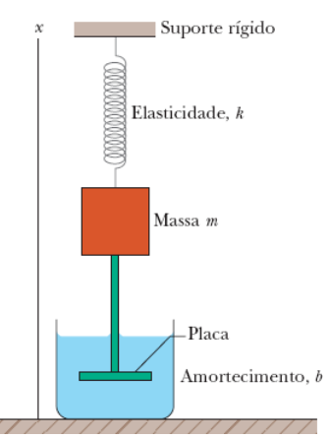

Fonte: Enriquez-Remigio e Cordeiro (2026).

A Figura 2 apresenta duas imagens lado a lado. Cada parte recebe identificação própria, e a fonte é indicada abaixo do conjunto.
Figura 2: Exemplos de erros numéricos apresentados em conjunto.
(a) Erro de posição. | (b) Erro de velocidade.
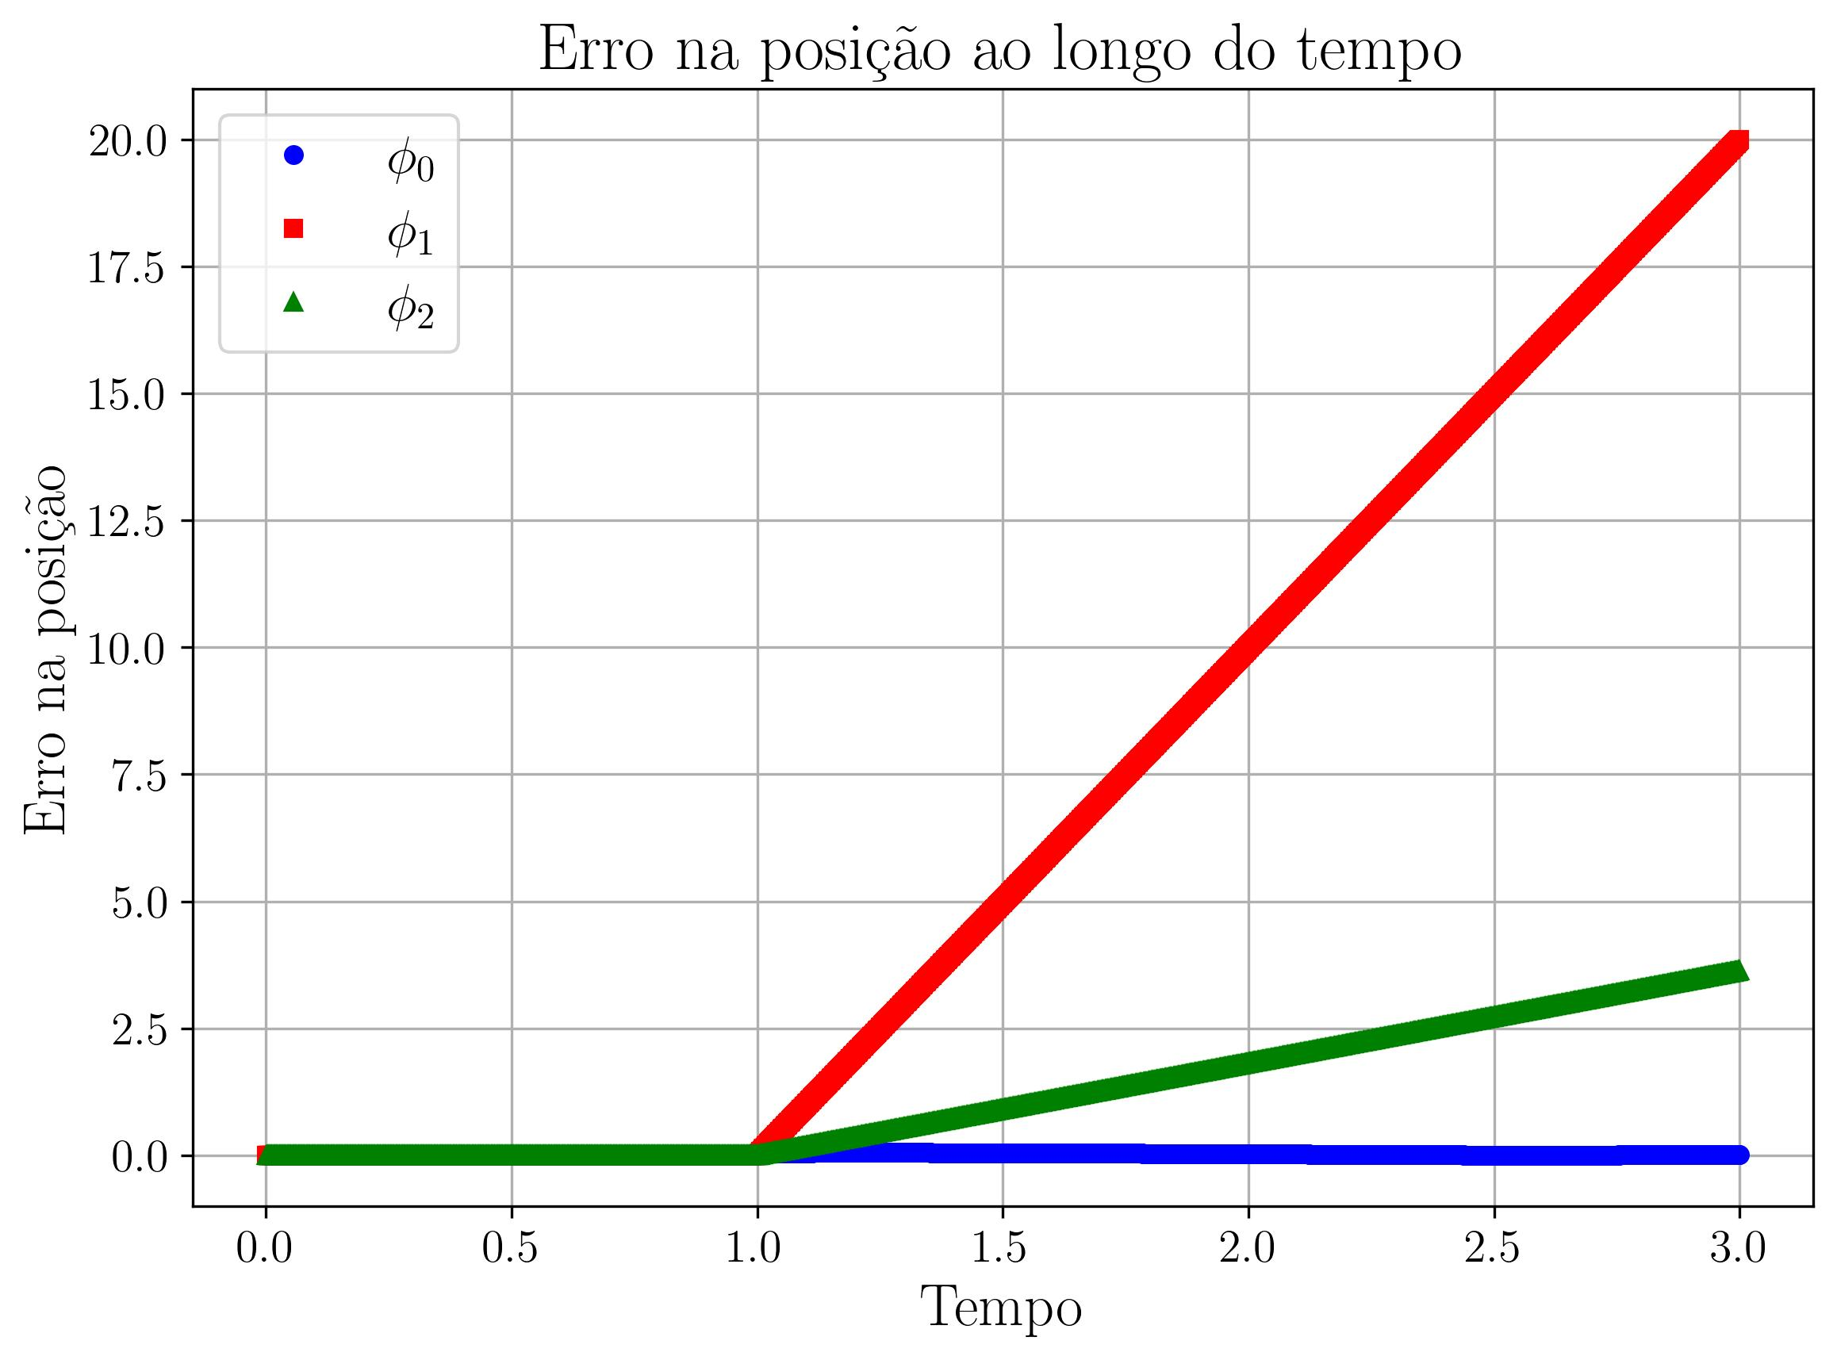 | 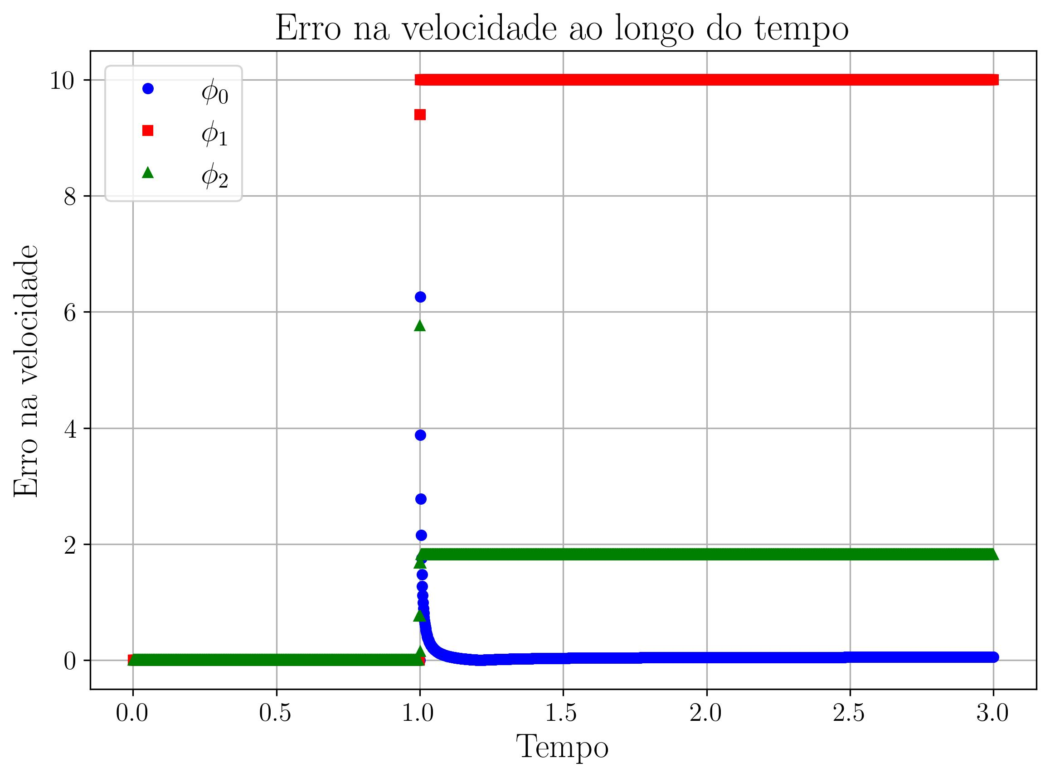
Fonte: Enriquez-Remigio e Cordeiro (2026).

Tabela 1: O modelo de tabela é facultativo, porém deve-se tomar cuidado para que as margens não extrapolem o documento.
Texto | Word | Latex | Aparência
título | 14 pt | 14pt | bold
autor(es) | 12 pt | 12pt | normal
instituição, e-mail | 10 pt | 10 pt | normal
texto principal | 12 pt | 12pt | normal

Fonte: elaborado pelo autor (2020)

2. Análise/Conclusão (o título pode ser alterado)

Os trabalhos submetidos, dentro do prazo estabelecido, serão enviados aos revisores pela Comissão Científica da Semana de Matemática do Pontal. Com base nos pareceres da comissão, o trabalho poderá ser: (1) aceito plenamente, (2) aceito sob a condição de que correções menores sejam feitas em curto prazo ou (3) rejeitado. Os trabalhos aprovados deverão ser apresentados na forma de pôster durante o evento. A publicação dos resumos expandidos nos anais do evento estará condicionada à aprovação e à apresentação dos trabalhos.

Referências

As referências devem ser apresentadas segundo as normas da ABNT. Somente os títulos citados no trabalho devem compor as referências. Utilizar espaçamento simples e fonte 12. Abaixo são exibidos alguns exemplos.
Exemplo de como referenciar um trabalho com mais de 4 autores (usando et.al.), publicado em revista.
ASSAD, M. M. E. et al. Algumas contribuições da psicanálise ao campo da saúde mental. Revista Conceitos, João Pessoa, v. 6, p. 111-117, 2005.
Exemplo de como referenciar um trabalho publicado em anais de evento.
CARVALHO, M. S. Introdução ao método de elementos finitos: aplicação em dinâmica dos fluidos. São Carlos: SBMAC, 2012.
Exemplo de como referenciar um trabalho publicado em periódico (revistas ou journals), com volume e número).
COLONIUS, F., KIZIL E., SAN MARTIN, L. A. B. Covering space for monotonic homotopy of trajectories of control systems. Journal of Differential Equations, v. 216, n. 2, p. 324-353, 2005.
ENRIQUEZ-REMIGIO, S. A.; CORDEIRO, D. M. Solução numérica de equações diferenciais ordinárias de segunda ordem com termo fonte singular usando métodos de Runge-Kutta de quarta ordem. Brazilian Electronic Journal of Mathematics, v. 7, e77844, 2026. DOI: 10.14393/BEJOM-v7-2026-77844.
Exemplo de como referenciar um trabalho publicado em periódico (revistas ou journals), com volume, mas sem número).
COURANT, R. Variational methods for the solution of problems of equilibrium and vibrations, Bull. Amer. Math. Soc., v. 49, p. 1-23, 1943.
Exemplo de como referenciar uma tese de Doutorado
DO MONTE, M. R. C. Qualificações de restrições em otimização não-linear com tempo-contínuo. 2018. Tese (Doutorado em Matemática) - Instituto de Biociências, Letras e Ciências Exatas, Universidade Estadual Paulista Júlio de Mesquita Filho, São José do Rio Preto, 2018.
Exemplo de como referenciar um livro com subtítulo.
FRIED, M. N. Edmond Halley's reconstruction of the lost book of Apollonius's conics: translation and commentary. New York: Springer-Verlag, 2012.
Exemplo de como referenciar um livro em uma coleção, com mais de um volume.
LIMA, E. L. Curso de Análise. 12 ed., Rio de Janeiro: SBM - Coleção Projeto Euclides, 2004. v. 1.
Exemplo de como referenciar um livro sem subtítulo.
OSSERMANN, R. A survey of minimal surfaces, 2.ed., New York: Dover, 1986.
Exemplo de como referenciar uma página em um site
TABELAS, QUADROS E FIGURAS. In: DIFERENÇA. Disponível em: https://www.diferenca.com/tabelas-quadros-e-figuras/. Acesso em: 20 out. 2020.

